临汾政府采购投标文件编制系统
操作流程

2020年12月
目录
第一部分 运行环境 2
第二部分 操作流程 3
第一步：新建投标文件 3
第二步：点击编辑投标文件，去编辑分项报价表 3
第三步：编辑开标一览表 4
第四步：保存投标文件内容 5
第五步：生成投标文件 5
第六步：查看投标文件 11
第七步：打印投标文件 11

第一部分 运行环境
1、硬件设备要求：
CPU：1.4Ghz或以上
内存：1GB或以上
硬盘剩余空间在500Mb以上
显示器最好为19或以上
2、操作系统要求：
Windows 10或win10以上系统
Internet Explorer11.0或以上版本的浏览器
Microsoft Office Word2007/2010/2013完整版程序
电脑上只能有office，wps等类似软件均需要卸载。
3、在使用编制系统制作标书文件时，先去“全国公共资源交易平台（山西省•临汾市）”网站中的“业务指南”-“下载中心”处，确定最新编制系统的版本，确保是使用的最新版本的编制系统来编制的标书。

第二部分 操作流程

第一步：新建投标文件
供应商在编制政府采购工程电子投标文件时，首先需要从临汾市公共资源交易信息网上下载电子招标文件（格式为*.ZCZBJ）。系统启动后，点击【新建】按钮，选择招标文件（格式*.ZCZBJ）保存的路径及名称，供应商可在“查看招标文件”页签下对招标文件进行查看。
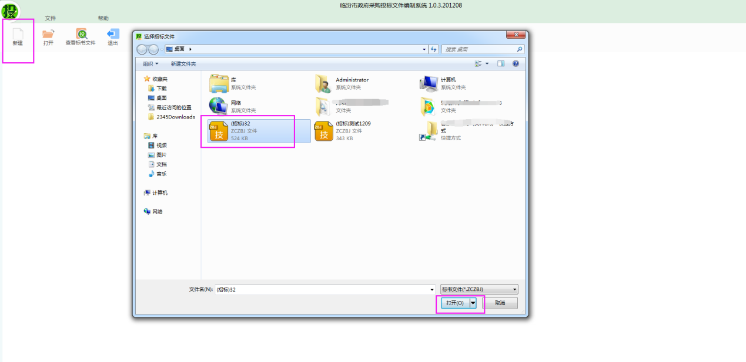

第二步：点击编辑投标文件，去编辑分项报价表
选择【编辑投标文件】页签，在下面的窗口中选择【分项报价表】页签，点击界面上的“编辑”按钮，进入【分项报价表】编辑界面，在该界面可直接鼠标右键“添加项目”、“删除项目”以及对已有项目进行“上移”和“下移”操作，供应商根据招标文件要求，填写空格相关内容。也可在该页面点击“下载模板”按钮进行模板下载（下载文件为Excel文件），根据模板中的提示在本地电脑根据招标文件要求，填写空格相关内容，填写完成后在“分项报价表”编辑页面点击“导入Excel”，各列名需一一对应，点击“导入”按钮，根据提示信息导入即可，导入完成后点击“保存”按钮之后，即可关闭该编辑页面。
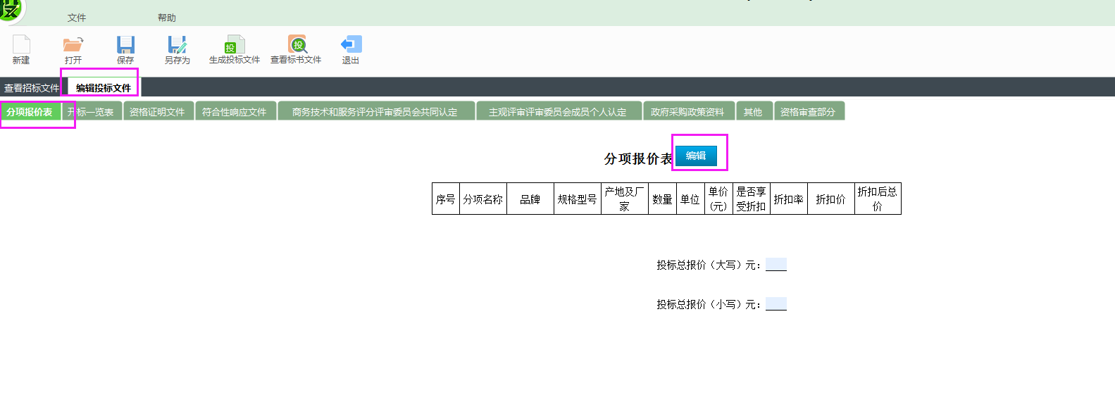

第三步：编辑开标一览表
选择【编制投标文件】页签，在下面的窗口中选择【开标一览表】页签，点击界面上的“编辑”按钮，进入【开标一览表】编辑界面，显示编制系统中根据范本要求默认的开标一览表模板，供应商根据招标文件要求，填写空格相关内容。
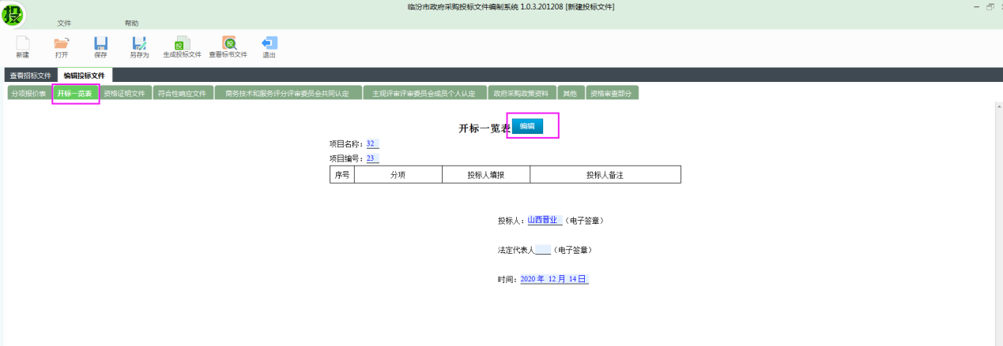
选择【编辑投标文件】页签，在下面的窗口中选择某个页签（例如下图中的：【资格性证明文件】）页签或者是其他节点，点击对应标题的文件名称内容节点，点击【导入】打开已经根据招标文件要求编制完成的节点Word文件或PDF文件，选择【打开】软件自动转化为PDF格式。
其他导入文件节点的编辑与资格性证明文件部分的编辑类似。
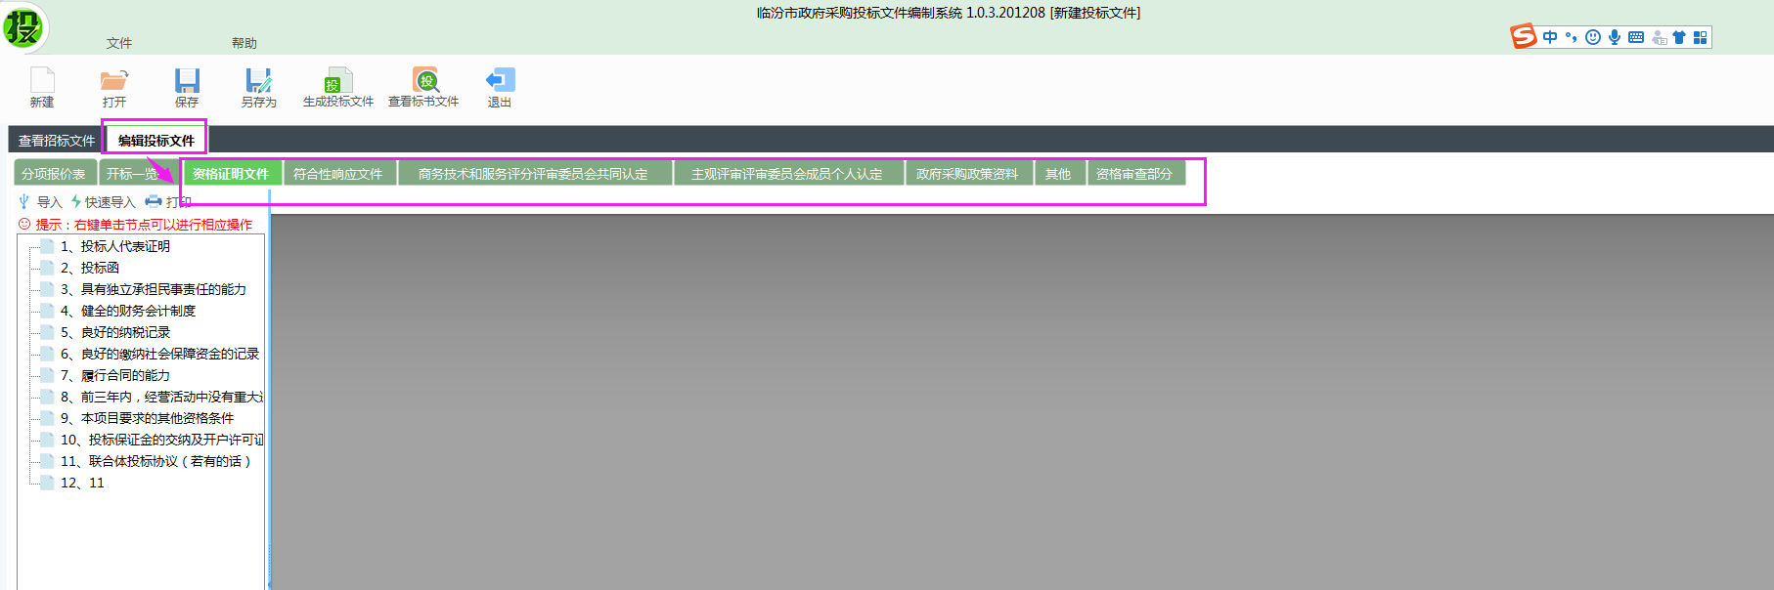

第四步：保存投标文件内容
投标文件的编辑过程中，可随时点击【保存】按钮进行保存，保存的文件后缀名为（*.ZCQTB）。
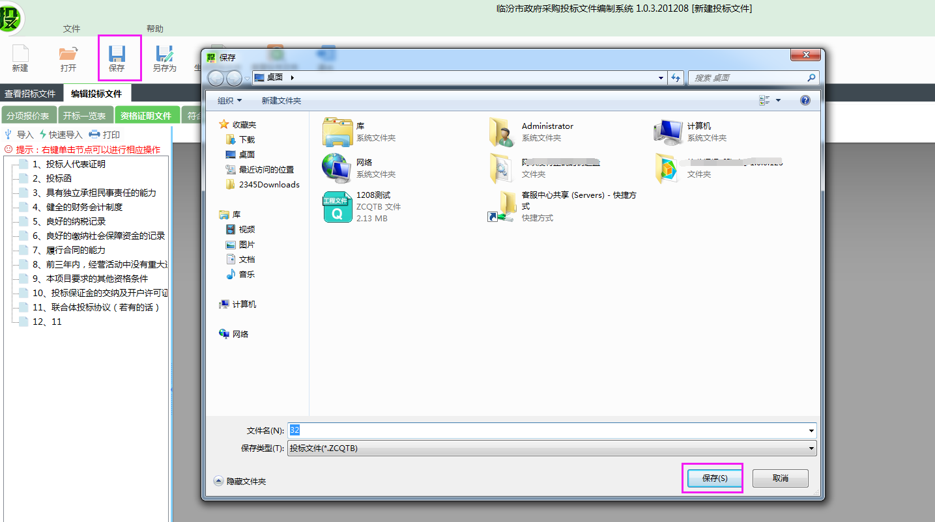
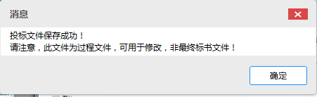
【温馨提示】
此处保存的文件只是编辑的过程文件，不是最终的投标文件，打开此工程文件可以再次进行编辑。

第五步：生成投标文件
生成电子标书前，需要先保存工程文件，然后点击系统中的【生成投标文件】按扭，选择投标文件的保存路径，点击保存即可。
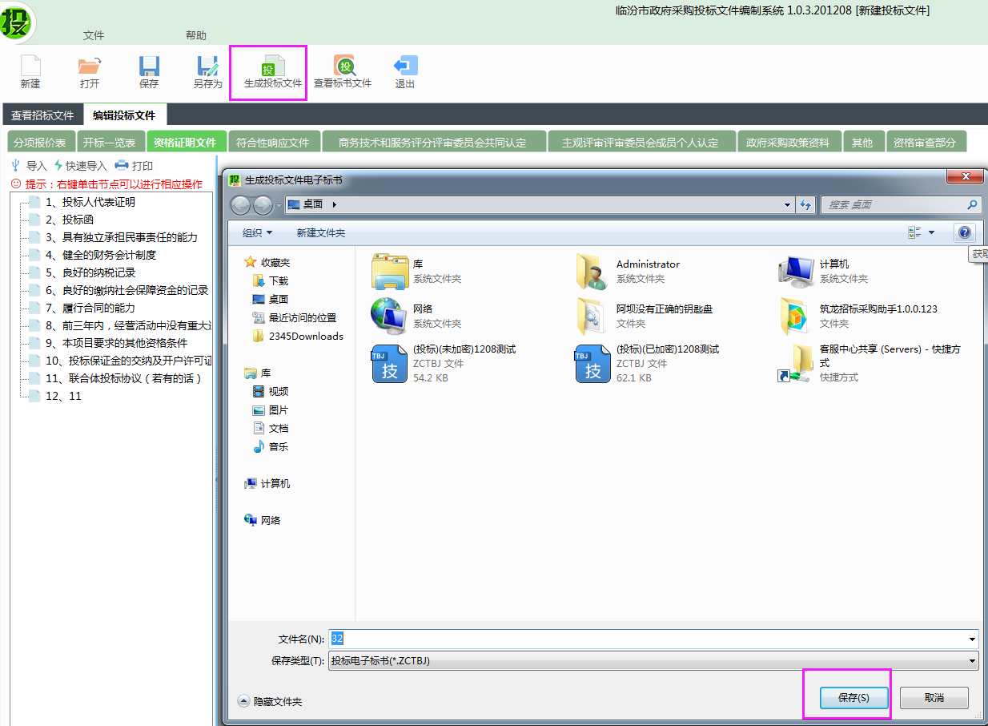
1、因为系统要把所有内容转成PDF格式，根据电脑的配置不同，生成时间略有长短，在生成过程不要做其他操作， 弹出电子签章界面进行电子签章，点击【签名】，输入密码，点击【确定】，在投标文件需要签章的地方进行签章：
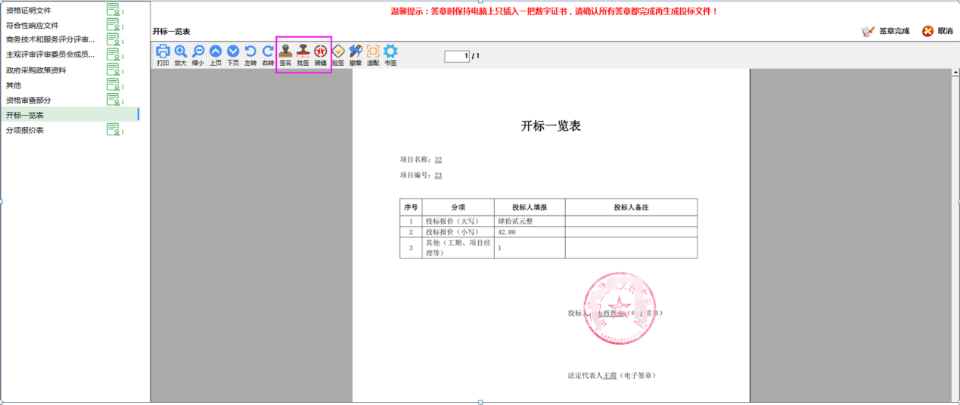
温馨提示：
政府采购投标文件编制系统有签章保存的功能。
2、电子签名：插入对应的CA证书、输入签名密码进行签名
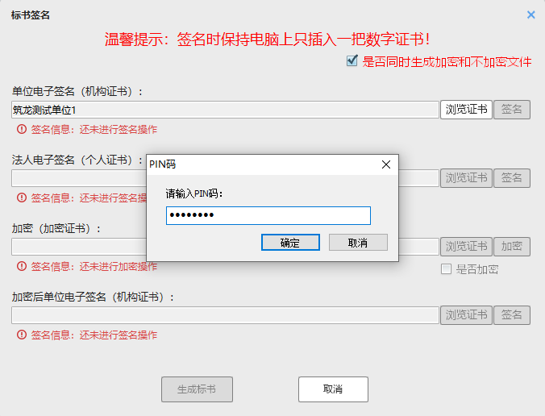
【温馨提示】点击“签名”按钮后，系统会自动弹出输入密码框供使用人输入密码进行签名，根据各电脑配置不同，弹出密码框时间略有长短，在点击“签名”按钮后请耐心等待。
签名完成点击【生成标书】即可生成
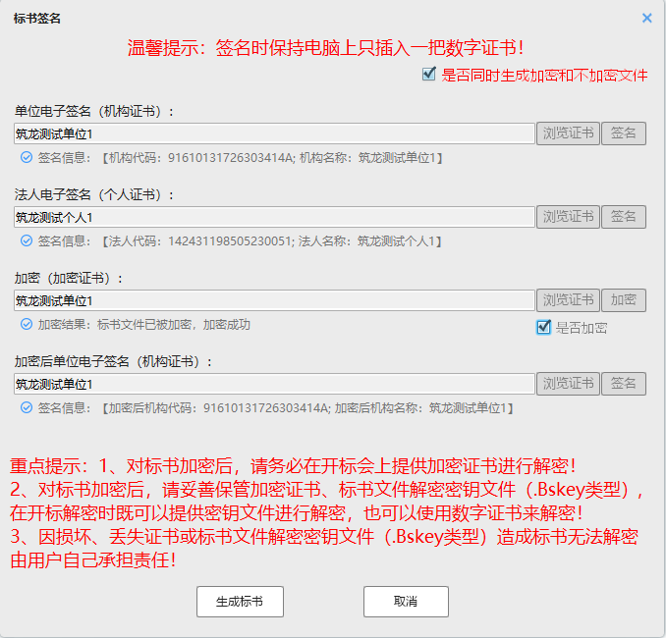
1、核对签名信息：
核对后点击【是】：
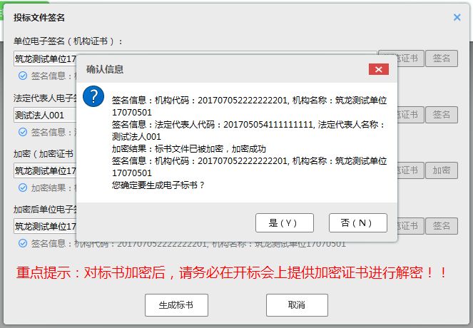

弹出消息，核对后点击【是】：
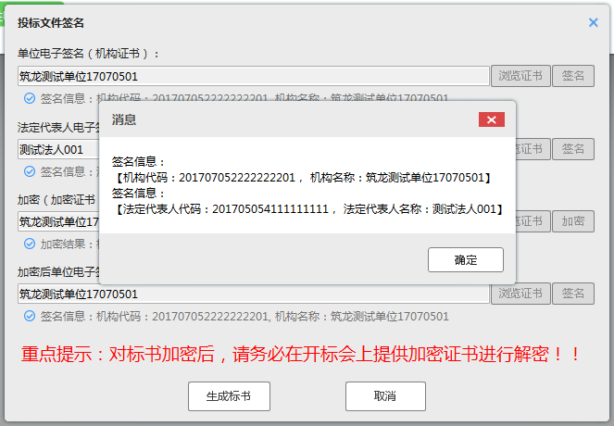
系统会自动弹出生成的标书文件，方便使用人核对查看：
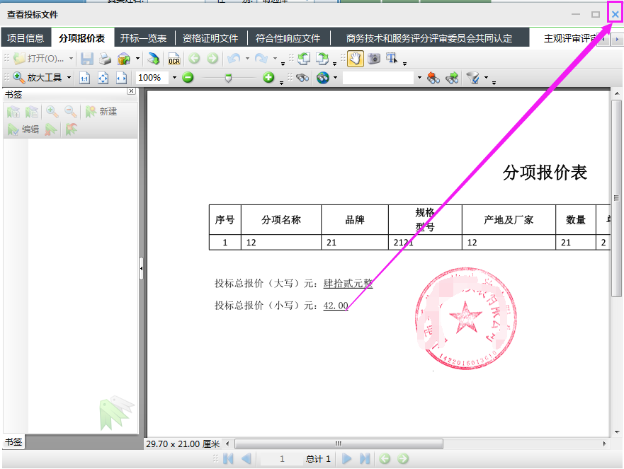
标书生成成功！
同时，系统会自动打开生成后的政府采购工程电子投标文件，供供应商进行查看。生成的投标文件为*.ZCTBJ，该文件即为网站上递交的投标文件。
【温馨提示】
1、生成电子投标文件前，需要对过程文件进行保存，过程文件保存的格式为：*.ZCQTB，过程文件可以再次打开编辑，而生成后的电子投标文件只可以查看，不可以再进行任何改动，请不要将两者混淆。
2、在标书生成过程中，建议不要操作计算机，以免引起数据丢失。
3、加密的标书生成的最后一步后会自动弹出以供查看，请确保此时电脑上插入的是加密CA，否则会导致投标文件解密失败而造成的投标文件生成失败。
4、投标交易系统中上传的电子版投标文件是加密的文件，因未上传加密的投标文件而造成任何后果由投标人自行承担。

第六步：查看投标文件
标书生成后，一定要通过系统提供的【查看标书文件】功能，对生成后的政府采购工程电子投标文件进行查看，以保证内容的正确性。
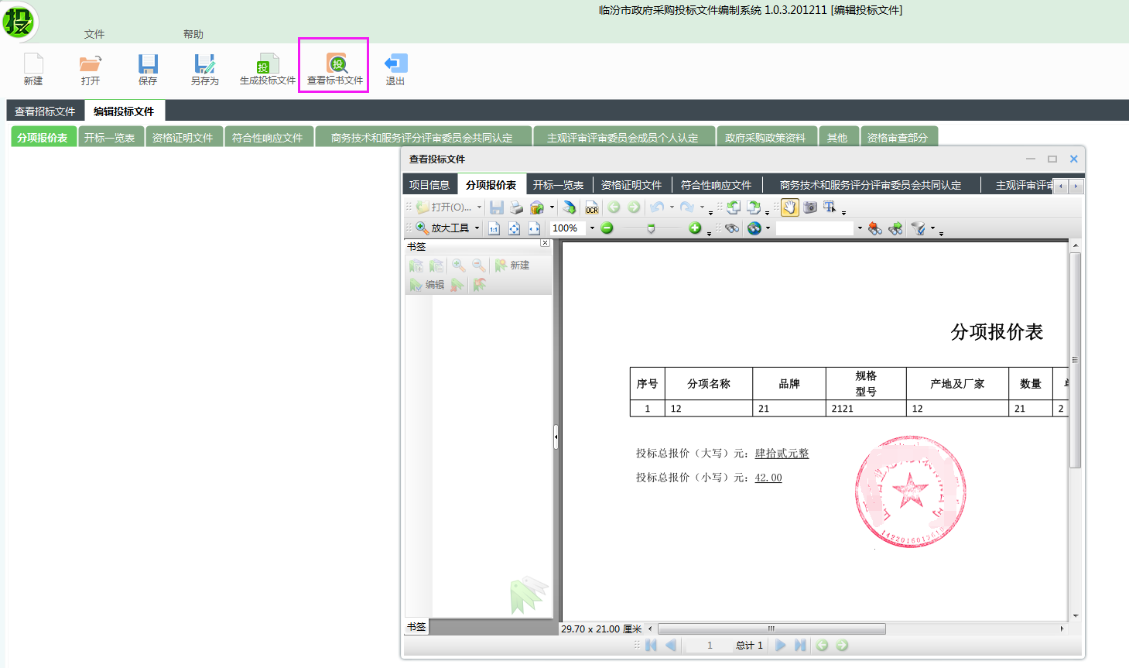
【温馨提示】
查看投标文件过程中如发现某些内容填写有误，应回到系统中修改相应的内容，然后再重新生成。

第七步：打印投标文件
打印纸质标书时，通过【查看投标文件】功能打开标书，右键选择“打印”即可。
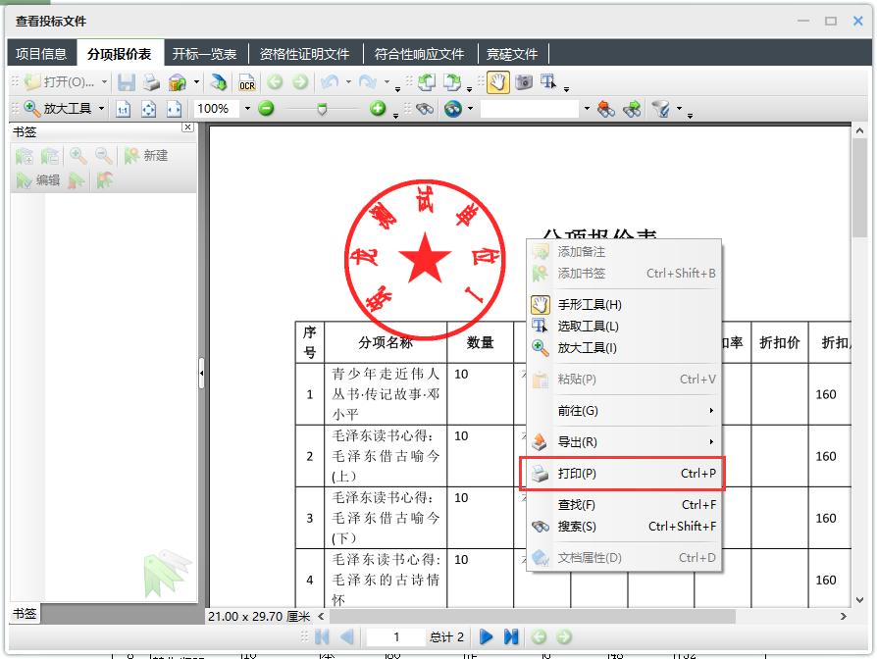
至此我们就完成了投标文件的编制，将生成后的投标文件按招标文件要求进行密封提交即可。

